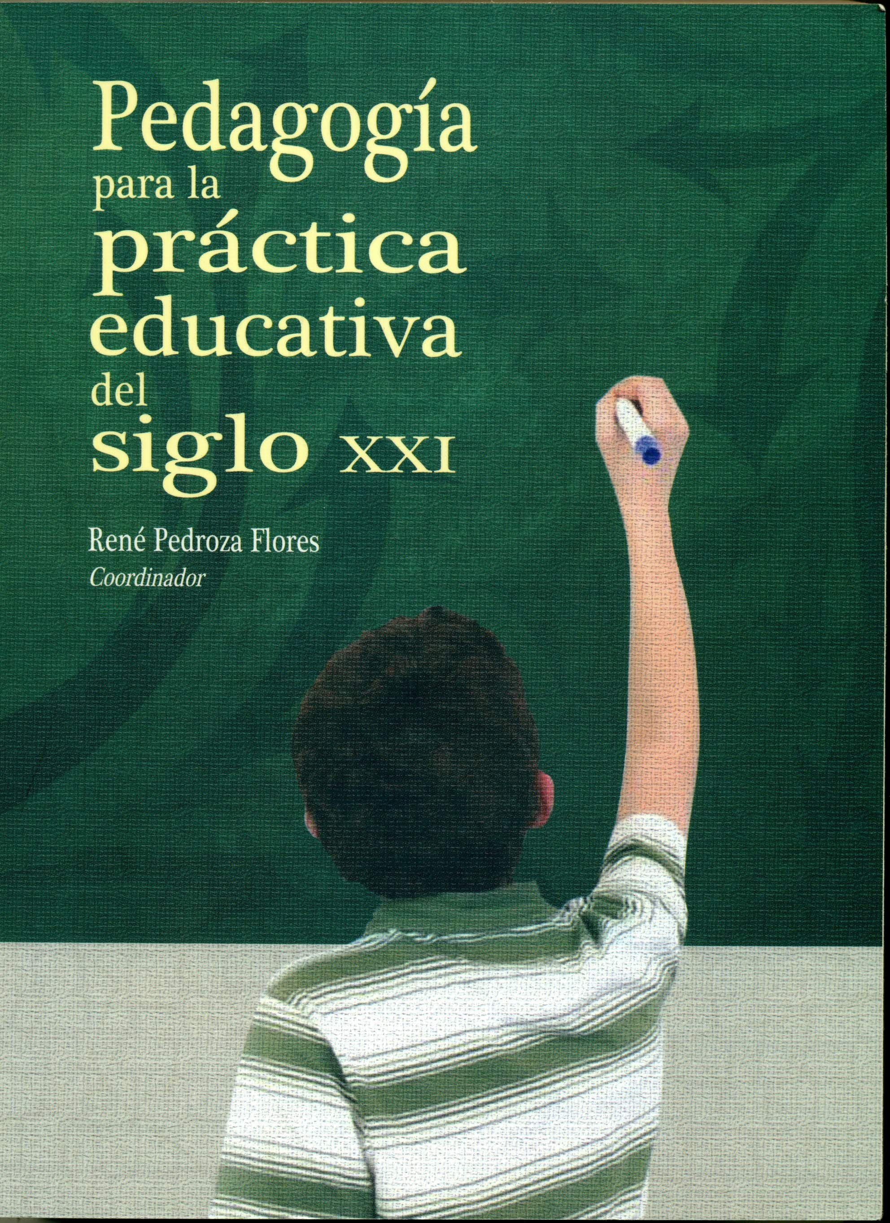

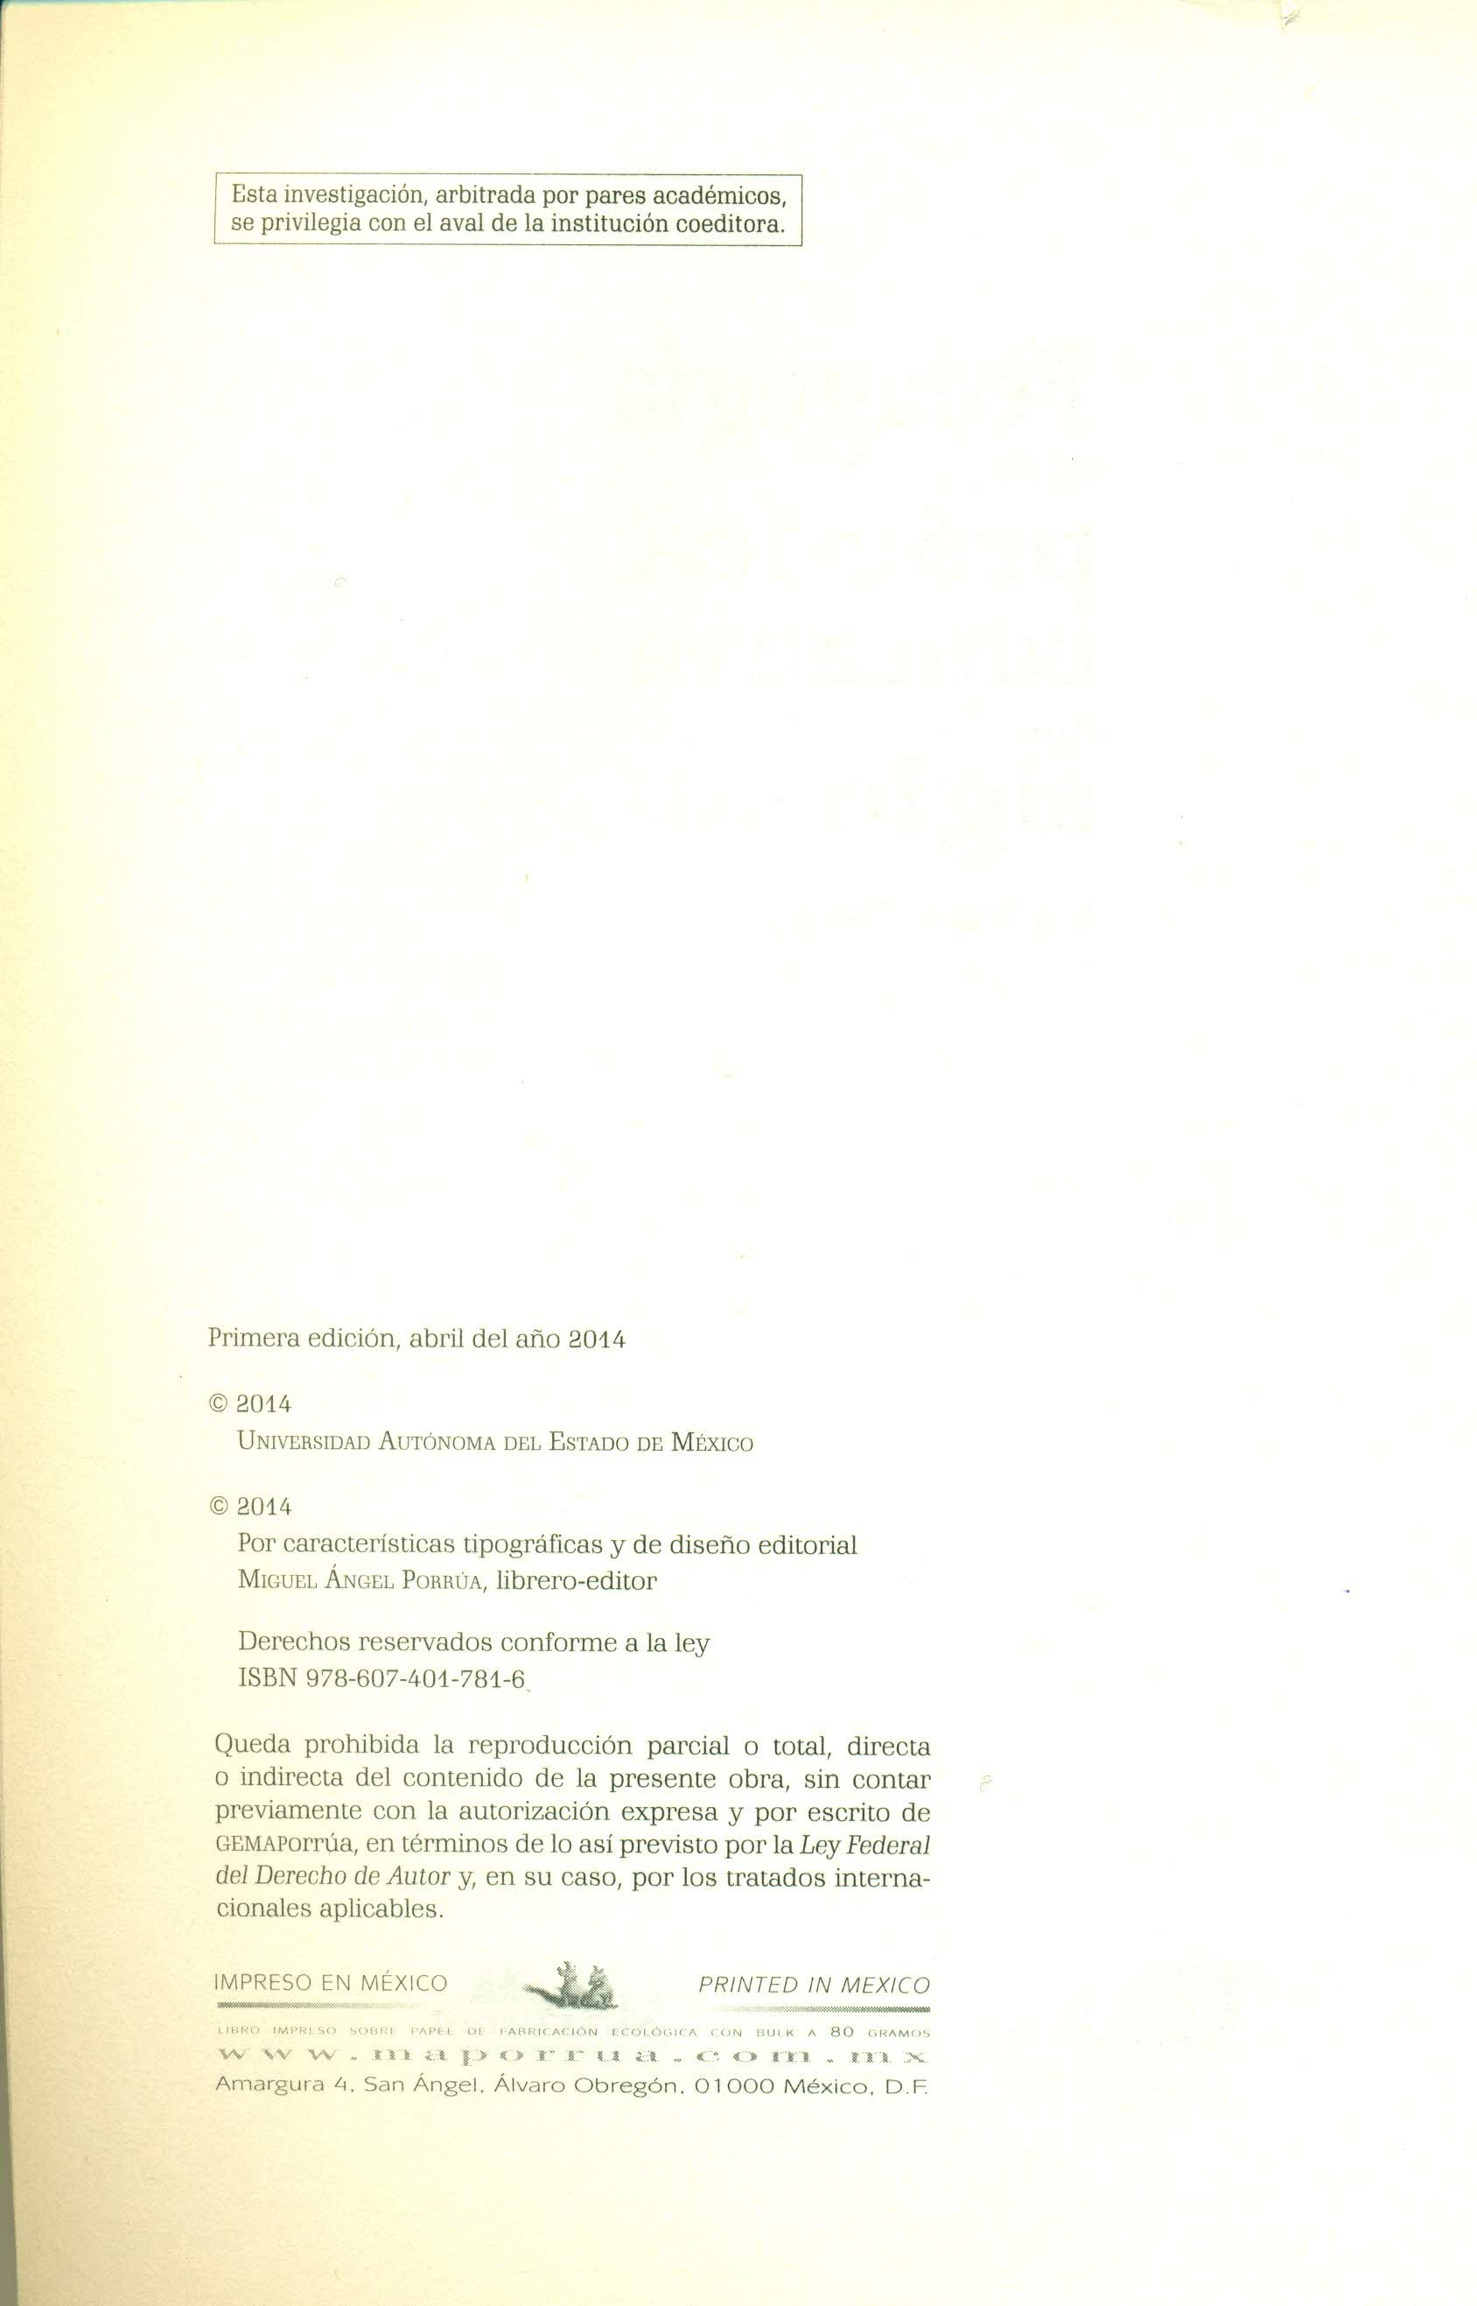

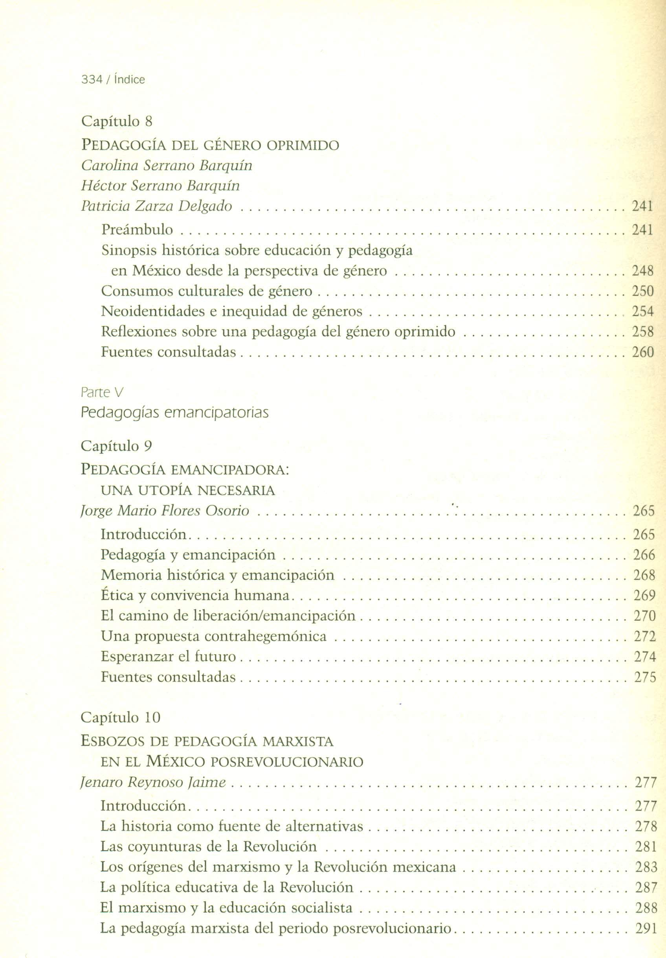

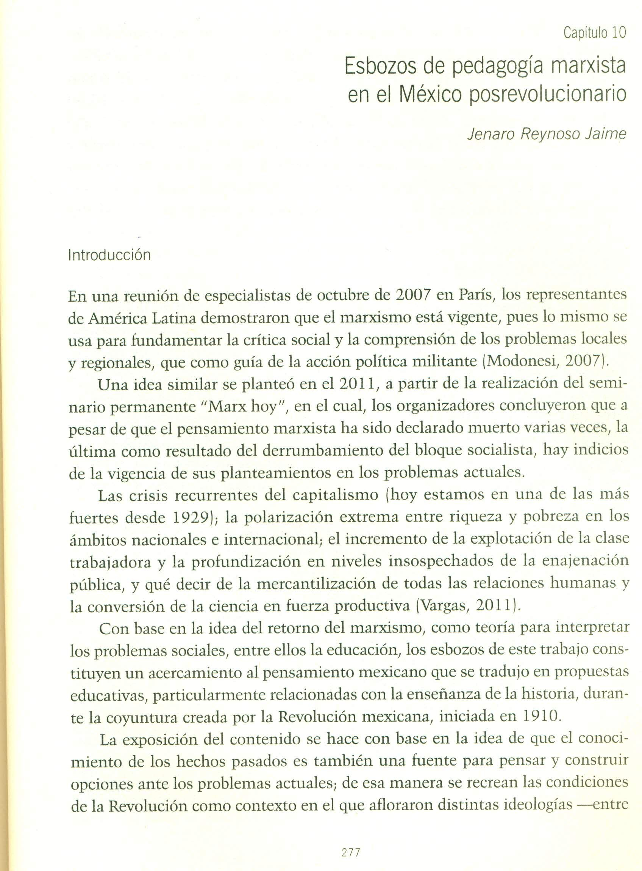

1 El capítulo “Esbozos de pedagogía marxista en el México posrevolucionario” del libro Pedagogía para la práctica del siglo XXI es una investigación que aborda la expresión de una ideología de izquierda en el ámbito pedagógico de principios del siglo XX, precisamente después de que la revolución permitiera su afloramiento debido a la movilización de la sociedad. El campo de la educación considera la formación de maestros, la elaboración de materiales y fundamentalmente la elaboración de texto de uso escolar donde aparecen recomendaciones sobre cómo enseñar la historia desde la visión marxista.
Jenaro Reynoso Jaime es doctor, maestro y licenciado en historia. Investigador adscrito al Instituto de Estudios sobre la Universidad de la UAEméx. Su línea de investigación es Teoría y práctica de la educación histórica y puedes contactarlo a través de los correos jreynosoj@uaemex.mx y rjenaro@hotmail.com

